融合视角下，特需学生劳动能力提升个案探究

作者单位：南安市特殊教育学校
作者姓名：王莉莉

融合视角下，特需学生劳动能力提升个案探究

摘要：本文以XY中心小学为例，指出要提升普通班级中特需学生的劳动能力，就要先深入分析特需学生的独特需求和个性特点，再提出“建立一人一案”“制定个性化计划”“设计专门课程”“采用多元课堂”以及“家校一体化教学”等策略和方法。以问题为中心，实施个性化教学，培养随班就读学生优良的劳动习惯，提高他们的日常生活自理能力。
关键词：融合；特需学生；劳动能力

随着社会的不断进步和发展，融合教育的理念逐渐被广泛接受并深入人心。这种教育模式致力于为所有学生，包括那些具有特殊需求的学生，提供一个更加公平、包容和全面的教育环境。在这样的背景下，劳动能力作为个体生存和发展过程中不可或缺的重要技能，对于特需学生来说同样具有不可忽视的重要意义。劳动不仅能够帮助他们掌握基本的生活技能，还能够增强他们的自信心和社会适应能力，为他们融入社会、实现自我价值提供有力支持。
为了更好地理解这一问题，我们以县域乡镇XY中心小学的一名二年级特需学生小B为例，探讨如何通过劳动技能的培养来提高他们的生活自理能力和适应社会生活能力。
一、特需学生小B劳动能力的现状
1. 个案基本信息：小B，男，2016年7月出生，被诊断为轻度自闭症，IQ58。根据《孤独症儿童发展评估表》，小B在认知能力、识字、写字及短文阅读方面展现出较为正常的水平。他能够理解简单的指令，并且能够进行简单表达。然而，他在个人生活自理能力方面表现较差，不会整理学习用品，更不会清洗物品等。
2. 问题概述：小B在整理书桌方面存在明显问题，导致每天书包都乱七八糟。此外，他还存在自我刺激的行为——吐口水，这使得他周围的环境常常散发出难闻的味道，导致身边的同学不愿意与他交往。
3. 原因分析：
（1）个体因素：小B在入学前没有接受过物品整理收纳、清洁等相关技能的学习，存在一定的社交与认知障碍，不会主动寻求帮助，动手能力相对较差。
（2）学校因素：小B曾在私立幼儿园就读两年，但该幼儿园缺乏专业的特殊教育教师，对于小B的自理能力差和问题行为没有采取有效的教学策略，任其自由发展。
（3）家庭因素：小B的父母忙于生计，常年早出晚归，小B和妹妹主要与奶奶生活在一起。奶奶对小B的日常生活照顾得过于周到，导致小B的生活自理能力迟迟得不到提升。
二、在融合视角下提升特需学生劳动能力的策略
（一）建立一生一档，制定劳动计划
低年级是劳动技能的启蒙阶段，学习内容以整理自己物品，自己洗漱、穿衣等自我照顾为主，侧重个体能力发展，为形成良好的劳动习惯奠定基础。通过随班就读调查评估表（图1）具体了解小B的基本情况及能力发展。这包括对小B的家庭情况、个人兴趣、能力水平以及发展现状及其障碍对学习影响的具体描述，可以清晰了解小B的劳动技能发展水平，为后期方案的制定奠定基础。
为了小B的发展，学校召开资源会议，邀请随班就读教师、资源教师、家长、巡回教师等人员参加。大家协商为其制定一套量身定制的个别化教育计划，其中包含劳动能力发展计划（图2）。通过这种方式，我们能够确保学生能在自己感兴趣的领域内取得成长和进步。学校为了确保劳动教育的有效性，建立一生一档，详细记录小B在不同阶段的劳动技能发展情况。通过定期评估和反馈，教师可以及时调整教育方案，帮助学生克服困难，取得更好的劳动教育效果。同时，一生一档也可以作为学生个人成长档案的一部分，为他未来的学习和生活提供宝贵的参考。
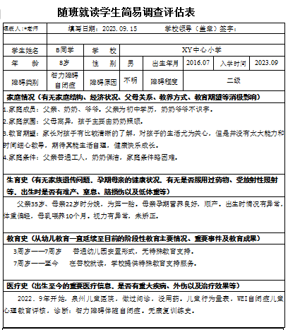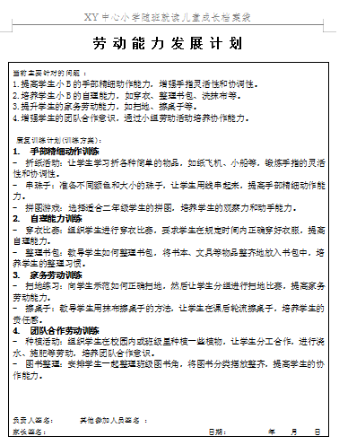
图1 随班就读学生调查评估表 图2 特需学生个别化计划（劳动部分）

（二）定制劳动课程，助力适性融合
劳动技能课程设计以生活为导向，贴近学生的实际生活，以学生家庭、学校、社区等生活为场景，以劳动项目为载体，充分利用有效生活资源。［1］这一特征要求学生通过亲身参与的直接经验来掌握劳动技能和体验劳动过程，实现“在实践中学习”和“在学习中实践”。为了适应这一需求，我们特别为随班就读班级设计并开发了一套专门的劳动课程。
该课程特别注重实践操作环节，确保学生能够通过亲自动手来学习和掌握劳动技能。以小B为例，结合他的能力水平，教师采用了二年级劳动技能目标（图3），特别关注小B的生活需求。我们发现小B亟须解决的两个主要问题是“整理文具”和“整理书包”。针对这两个问题，我们采用了一系列步骤简单、易于操作的指导方案，通过图示和实际操作相结合的方式，让小B能够逐步掌握整理技能。定制的课程设计不仅满足了全班学生的学习需求，更为小B的全面发展提供了有力支持。
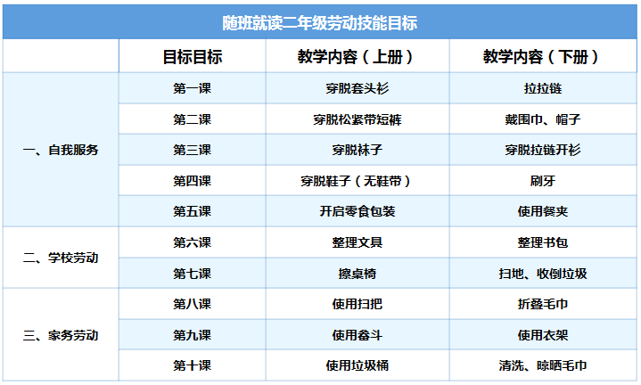
图3 随班就读二年级劳动技能目标
- 围绕特殊学情，创设多元课堂
劳动技能课堂是培养轻度孤独症学生劳动能力的主渠道。探索丰富有效的教学路径，对培养学生劳动能力极其重要。经过多年实践，我们采用了“1+1+1”形式（图5）：即每周1节融合劳动技能课、1节资源教室个别化劳动训练课和每月1次社会劳动实践课。
- 融合劳动技能课
教学场地在班级里。上课过程中，采用“个别指导＋合作学习”相结合的教学形式。个别指导是在正常学生单独学习时，教师对小B 进行个别化指导，解决集体教学对特需学生顾及不周的缺陷。［2］合作学习时，充分发挥同学的帮带作用，让善于操作、责任心强的伙伴与其同桌，给予指导，尤其是一些易于操作的劳动让特需学生尝试实践。如在《清洗、晾晒毛巾》的教学中，伙伴负责清洗，再让小B负责拧干毛巾和晾晒等简单环节，分工协作各有收获。
- 资源教室个训课
每周在资源教室安排一节劳动个训课。这一课程针对小B的特定需求，提供更为深入和个性化的指导。教师在个训上通过分解动作、逐步引导（图4），帮助小B克服操作上的困难，同时鼓励他表达自己在劳动过程中的想法和感受。此外，通过设置短期和长期目标，教师能够监测小B的进步，及时调整教学策略，确保他在每个阶段都能获得成就感，进而激发他对劳动的兴趣和自我效能感。
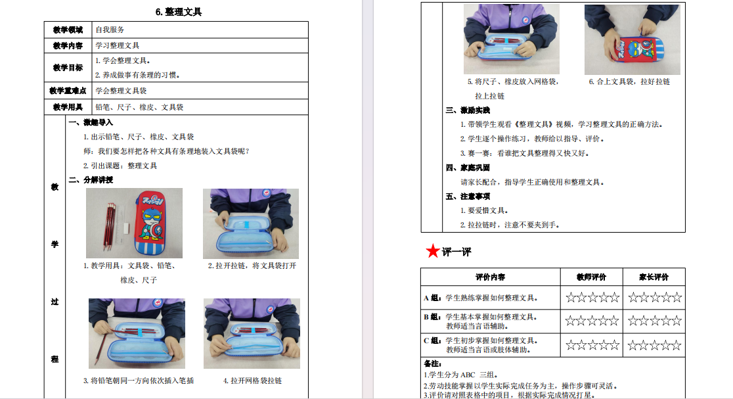
图4 二年级上册劳动技能《整理文具》个训教案
- 社会劳动实践课
特需学生的动手操作能力往往超越了他们的语言和思维技能。因此，鼓励他们走出校园，参与社会实践活动，以提升他们的劳动技能至关重要。以植树节为例，学校组织到社区公园，让小B参与种植和浇水等实际操作活动，不仅能够增强他的实践技能，还能促进他与同龄人的交流，体验合作与分享的乐趣。随着持续的社会实践，小B逐渐建立了自信，对劳动的意义有了更深入地认识，并逐步实现了个人成长和社会融入的目标。在这样的教学方法引导下，小B的进步是显而易见的。
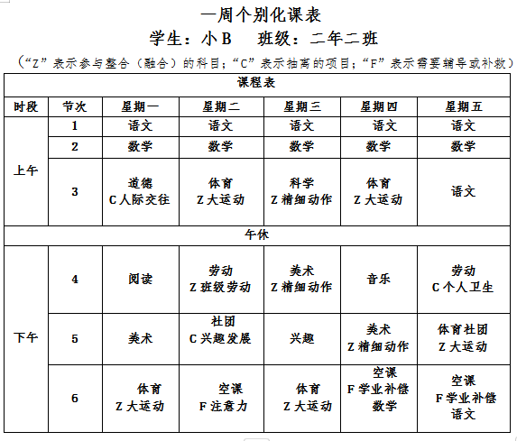
图5 “1+1+1”多元课堂排课表
（四）家校一体化，建构支持网络
家庭和学校是支持特需学生发展的两个重要支柱。我们将通过定期的沟通和协作，确保家长和教师在培养学生劳动习惯和能力方面保持一致性和连贯性。为了进一步加强特需学生小B的劳动技能培养，家校采取以下措施：
首先，学校组织一些适用的劳动教育课程，如整理与收纳、清洁与卫生、简单烹饪等，让学生在专业老师的指导下学习更多实用的劳动技能。通过这些课程，小B不仅能够掌握更多劳动技能，还能培养其对劳动的兴趣和尊重劳动的态度。
其次，家长可以邀请孩子参与家庭的日常事务，如打扫房间卫生、洗小物件、折叠衣物等，让小B在实际操作中体验劳动的辛苦和乐趣。家长还可以通过表扬和奖励的方式，鼓励孩子积极参与劳动，从而增强其劳动的积极性和自信心。
此外，学校和家庭可以紧密协作，共同策划一系列富有成效的劳动实践活动。这些活动可以具体涵盖社区服务、环保活动等多种形式，旨在让学生在亲身参与社会公益事业的过程中，深刻体会到劳动对社会的重要贡献和巨大价值。例如：“校园农场种植”，在学校开辟一块农场，让学生和家长一起参与农作物的种植、浇水、施肥、除草等工作，体验农耕劳动；“旧物改造”，将家中的废旧物品进行创意改造，到校园进行义卖，所得款项用于公益事业等。通过这些丰富多彩的活动，小B不仅能够显著提高自身的劳动技能，还能在实践中培养其社会责任感和团队合作精神，从而全面发展其个人素质。
（五）成立劳委会，坚持反馈与纠错
劳动技能课程的教学应同时注重过程和成果，采用定性与定量相结合的评估方法，全面评价特需学生在劳动态度、技能掌握、合作能力等方面的表现。［3］学校设立专门的“劳动技能课程委员会”，负责监督和指导整个评价过程。劳委会成员应包括班主任、资源教师、学生代表、家长代表。委员会一学期进行2次校评（期中和期末），讨论校评过程中出现的问题和纠正错误。
针对小B的个性化需求，委员会制定了定期反馈机制，及时调整教学策略。在每次评估后，委员会成员会与小B的家长深入交流，针对小B在劳动过程中的亮点与不足，提供具体的改进建议和解决方案，确保小B能在下一次的劳动实践中取得更好的表现。
- 结语
通过多方共同努力，小B的劳动技能和综合素养得到了显著提升。在不断地实践与反馈中，他的劳动意识日益增强，逐步形成了良好的劳动习惯，这也为其他学生树立了积极的榜样，推动了整个班级劳动教育的发展。在未来的日子里，我们有信心与小B继续努力，用劳动创造更美好的生活。

参考文献
［1］中华人民共和国教育部.培智学校义务教育课程标准（2016 年版）[Z].2016-11-25.
［2］沈锦木，陈兴泉.随班就读智残学生劳动能力的培养[J].现代特殊教育,2007：32-34
［3］李燕玉.培智学校开展劳动教育的现状与实践探索[J].教学月刊：小学版（综合），2021（06）：63-65

